Pregunta problema:

¿Cómo podemos gestionar la cola de espera para la atención en un banco?

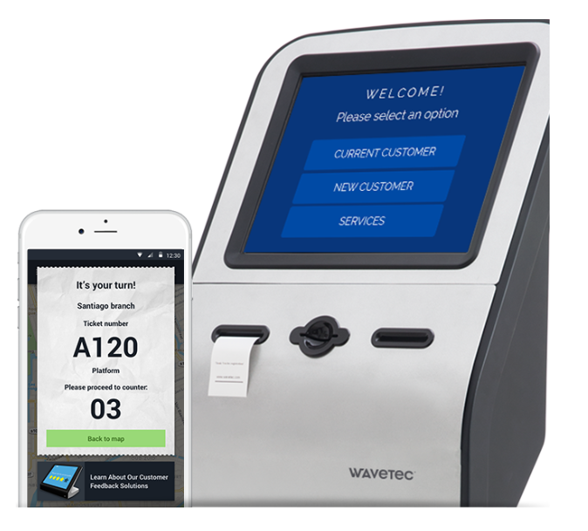

Consideraciones:

Predecir los tiempos de espera para cada persona.

Personalizar configuraciones, por ejemplo, logo de la compañía.

Para el banco es importante tener reportes.

El usuario debe poder ver el turno actual

Debe ser importante conocer el usuario actual para la persona en la caja. Esto se logra a partir de un número de identificación

